***«МАНКАГРАФИЯ» КАК СРЕДСТВО РАЗВИТИЯ МЕЛКОЙ МОТОРИКИ РУК У ДЕТЕЙ ДОШКОЛЬНОГО ВОЗРАСТА***

Детей дошкольного возраста называют любознательными почемучками, они активно стремятся познать окружающий мир. Они очень любят экспериментировать и рисовать. Щербакова И.В. в журнале «Дошкольная педагогика» отмечает, что рисование является одним из самых интересных и увлекательных занятий для детей дошкольного возраста. Главное увлечь ребенка процессом рисования и чтобы в конце своей деятельности он видел свой готовый продукт. Но иногда некоторые дети отказываются рисовать, объясняя свое настроение простой фразой: «Я не умею рисовать» или «Я плохо рисую». Виной всему правила обучения, которые с раннего возраста сопровождают ребенка, и сравнения с другими, лучшими работами сверстников. «Держи карандаш правильно», «Не размазывай краски», «Почему ты вылез за черту», «Посмотри, как у Алеши хорошо, а у тебя плохо» - так формируется комплекс неполноценности и неуверенность в себе. Но рисование-это не та область, где нужно следовать правилам. Именно в творчестве можно дать ребенку простор для самовыражения: выбирай, чем рисовать, на чем рисовать и как рисовать.

**«Манкография»** - нетрадиционная техника рисования манной крупой. Рисование манной крупой - новая техника выполнения рисунков. Польза манной каши известна всем, а вот то, что с помощью манной крупы можно рисовать картины знают не многие.

***Метод «Манкографии» развивает творческую фантазию, самостоятельность в составлении композиции из знакомых элементов, благотворно влияет на развитие мелкой моторики рук, что очень актуально на данном этапе развития ребенка, а также воспитывает аккуратность и эстетичность. К тому же рисовать таким методом очень интересно.***

*Почему среди множества нетрадиционных техник рисования для себя я выделила именно «Манкографию».*

Плюсы рисования манной крупой это доступность материала, ее экологичность (если вдруг ребенок захочет попробовать на вкус) и конечно уникальные свойства, схожие с песком, ее сыпучесть, мягкость, приятная шершавость.

В процессе манипуляций с манкой дети освобождаются от негативных эмоций, внутренних зажимов, стрессов. Рисование манкой оказывает положительное влияние на мелкую моторику, способствуют пассивному массажу пальцев, что помогает развитию речи и мышления, а также становлению руки к письму. Рисование манкой очень полезно гиперактивным и стеснительным детям. Играя с манной крупой, ребенок учится строить прекрасные «картины», создает различные изображения. А это помогает развитию у ребенка эстетического и художественного восприятия. При этом развивается фантазия, внимание, пространственное восприятие. Занимаясь таким видом рисования, дети учатся лучше понимать себя.

Никаких особенных секретов в рисование крупой не существует. Вы придумываете, что захотите – сюжеты рисунков, приёмы нанесения крупы на лист бумаги и так далее. Рассмотрим некоторые техники рисования.

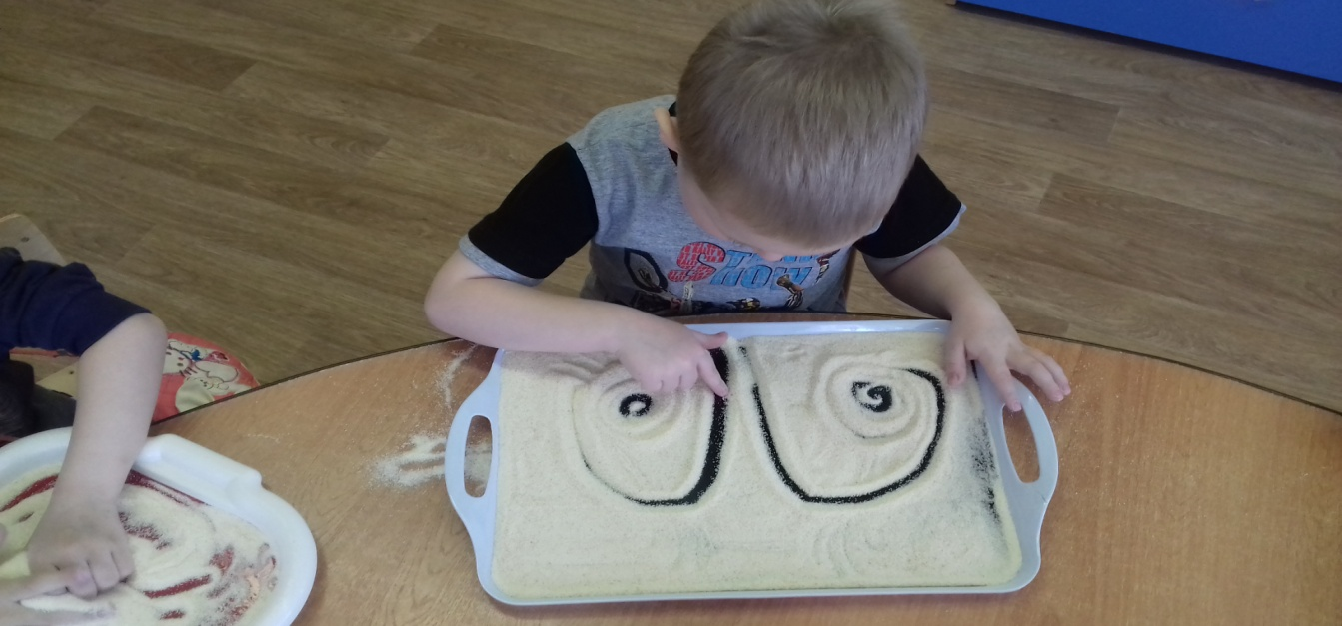***Самая простая техника рисования крупой - это рисование******пальчиком по слою крупы****.*

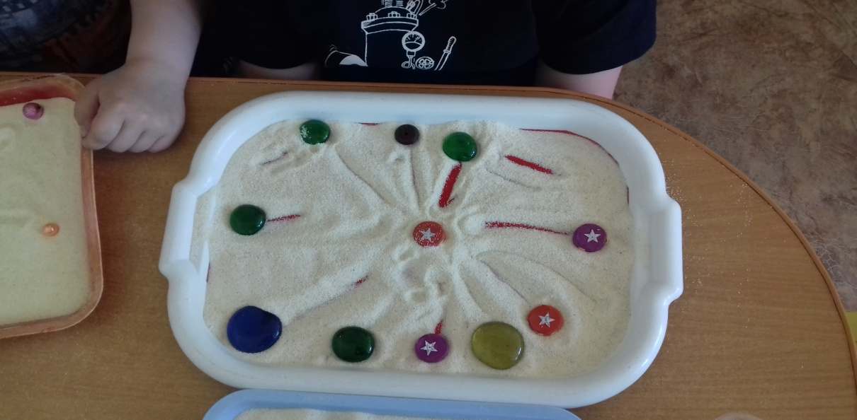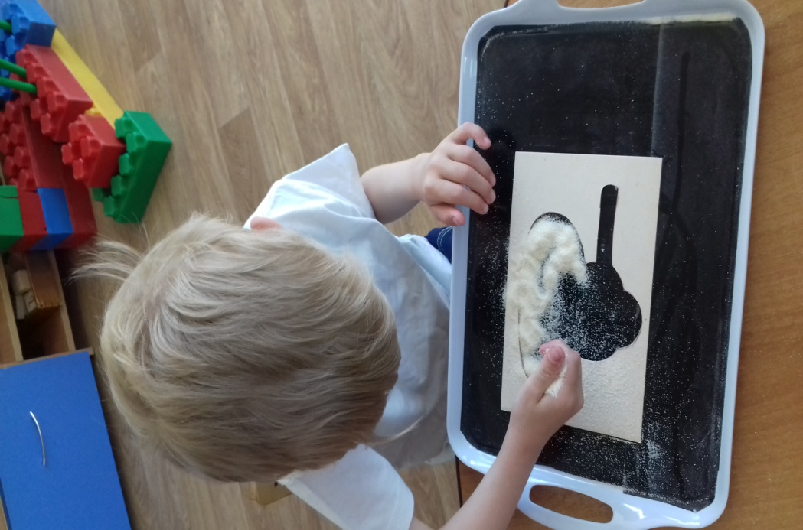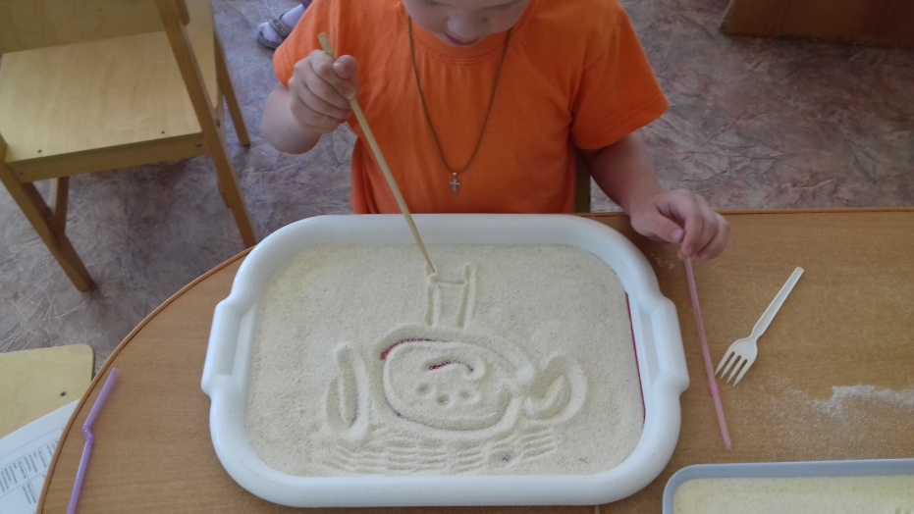 Насыпьте на стол или на доску (а лучше – на поднос с приподнятыми краями) слой манки разровняйте его, вот и готов холст для рисования. Рисовать можно пальцем что угодно: цветок, листок, солнышко. Инструментом такого рисования может быть не только указательный палец, изображение можно выполнять при помощи: кулака, ладонью, мизинцем, щепотью, одновременно двумя руками или пальцами, ребром мизинца. Можно использовать дополнительный материал для создания различных узоров трафареты, вилки, массажный мячик, щетинную кисть, различные палочки (например: волнистые линии, дождь, следы зверя, лучи солнца). Рисование на манке можно дополнить украшением большими бусинами, фигурками, камушками - всем, чем возможно.

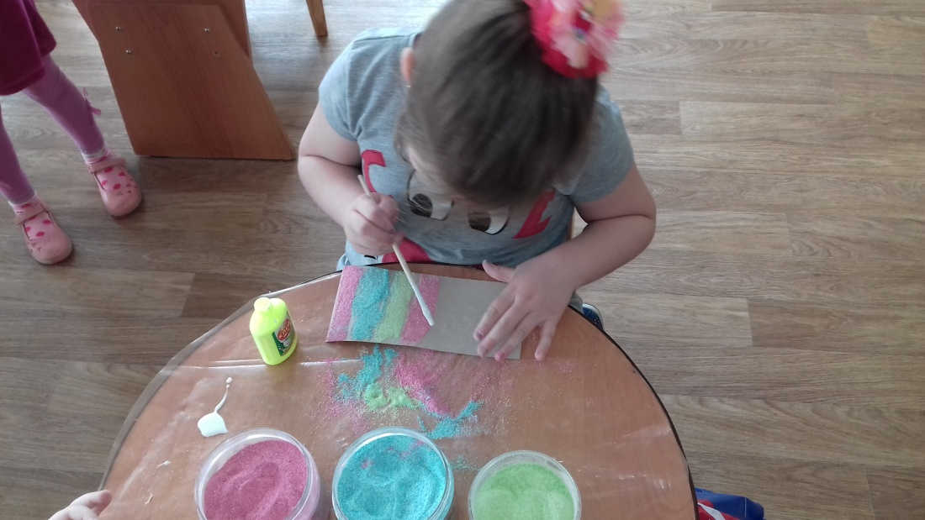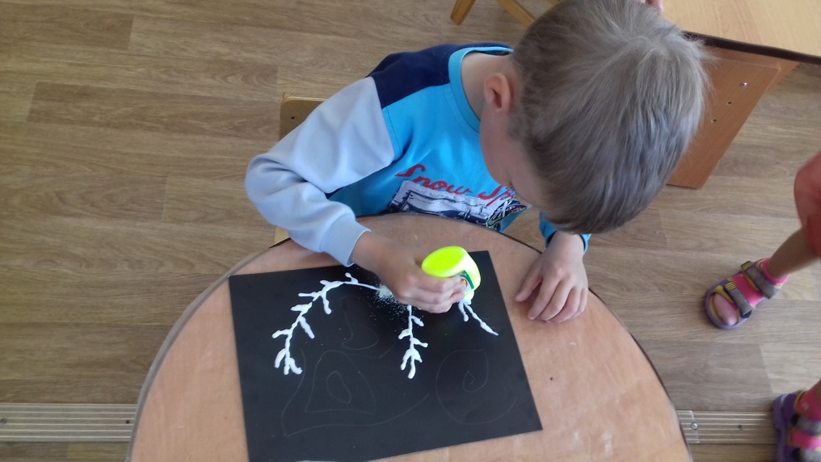***Следующая методика – это рисунки из крупы «насыпью».*** Рисование крупами на бумаге или картоне с помощью клея. Сначала рисуем картинку карандашом. Потом аккуратно покрываем клеем ПВА часть рисунка, на которую будет насыпаться крупа.

*Для того что бы сделать рисунок разноцветным - можно использовать цветную манку*. Она хорошо красится обычными цветными мелками. Можно пользоваться нетоксичными пищевыми красителями, можно даже гуашью или акварелью - но окрашивание влажными красками надо производить заранее, чтобы дать крупинкам высохнуть.

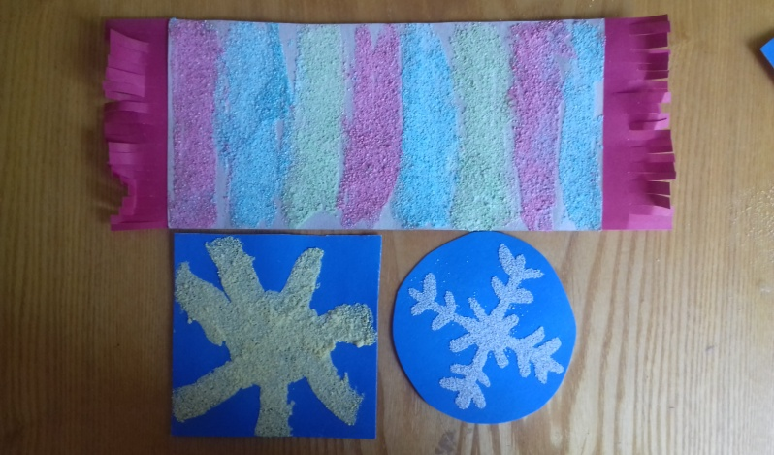Для создания цветного рисунка необходимо работать поэтапно: намазать клеем белые области, засыпать их неокрашенной белой крупой - отложить, пусть подсохнет. Высохла картинка, стряхнуть с неё лишнюю крупу - и намазать клеем жёлтые участки рисунка (к примеру). Насыпали жёлтую крупу на клей – опять ждём, пусть сохнет. И так далее. Насыпать крупу можно не только на клей, но и на краску, смешанную с клеем и поверхность рисунка под крупой будет выглядеть более однородно окрашенной.

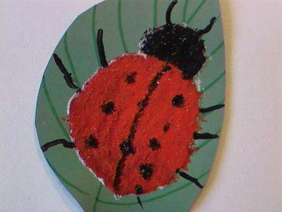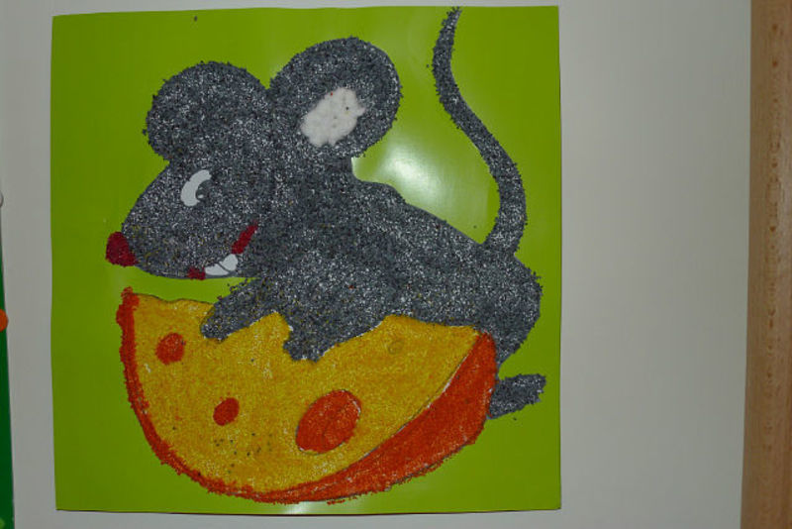***Следующий метод - рисование на манной крупе красками.*** Это [рисование](http://www.moirebenok.ua/toddler/risovanie-nityami-nitkografiya-razvitie-melkoy-motoriki/) осуществляется тоже не по таким уж и сложным правилам. Рисование на манке осуществляется акварельными красками.Готовим картонную основу с нанесенным контуром рисунка.Клеем ПВА (карандашом) готовим поверхность для наклейки манки. Равномерно наносим манку на этот участок тонким слоем. Клеим маленькими участками. Даем подсохнуть крупе.Разукрашиваем красками рисунок. Воды необходимо использовать совсем немного. Легче будет клеить манку на участки и потом по участку раскрашивать - так будут очевиднее края заданного цвета элемента.Можно нанести и общую основу для рисунка, заполнив весь картон манкой. А уже на нем просто нарисовать рисунок красками.

Рисование «насыпью» при помощи клея ПВА и крупы и на манке красками отличается сохранностью результата.

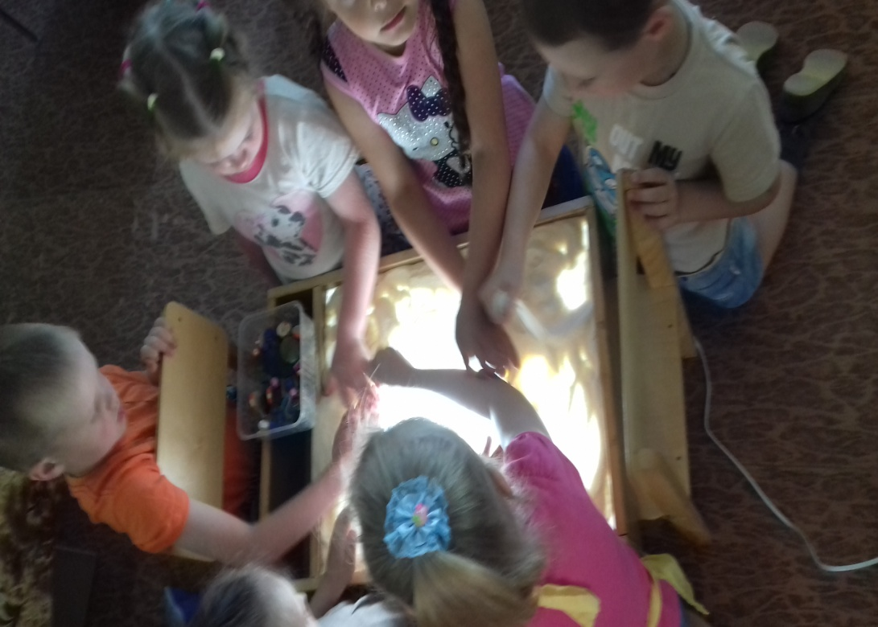**Наконец, можно *рисовать манной крупой на световом планшете***.

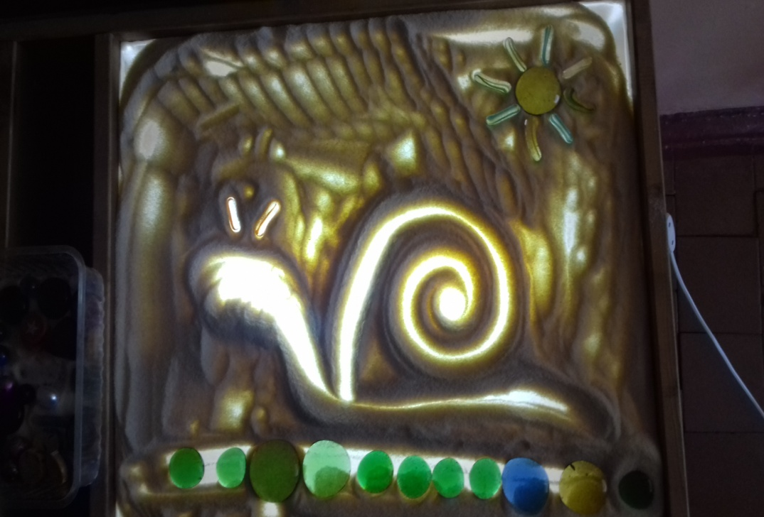Такой метод доступен всем детям в любом возрасте. По технике исполнения он схож с рисованием на подносе с манной крупой, только с источником света. Рисовать на световом столе крупой лучше всего под приятную музыку в полумраке. Тогда появится незабываемая атмосфера волшебства и магии. Музыка повышает настроение и помогает развитию чувств.

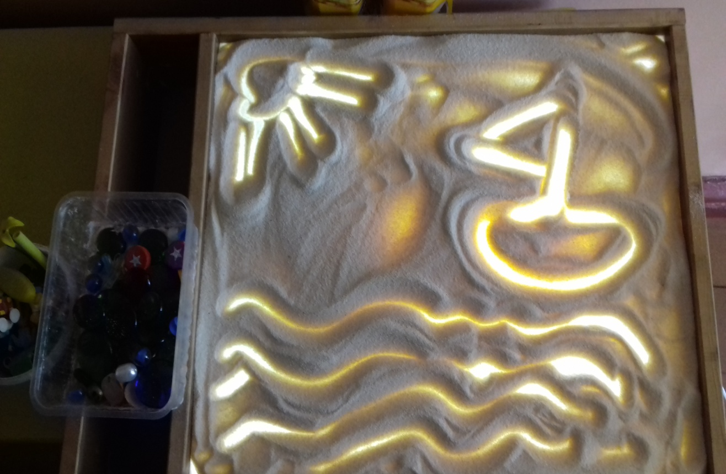А можно рисовать и саму музыку, или песенки. Благодаря подсветке можно сказать здесь идет игра теней. Педагог в процессе творчества может использовать не только аудиозаписи, разные стихи, сказки, истории. Детей захватывает изображать «настроение» природы: радость-солнце, грусть-дождик, гнев-гроза или рисовать подводный мир. Важно вести работу с детьми по принципу «от простого к сложному».

**Подводя итог, нужно сказать рисование в технике «Манкография» не только доступно и безопасно своим материалом, увлекательно, но еще невероятно полезно. Помимо явных плюсов, таких как:**[**развитие мелкой моторики пальчиков**](http://kruchinskaya.com/melkaya-motorika-samodelnye-i-samonajdennye-igrushki/)**,** [**сенсорики, тактильных ощущений**](http://kruchinskaya.com/sensornye-igry-banochki-i-butylochki-iz-maminoj-kosmetichki/)**,**[**мышления**](http://kruchinskaya.com/risuem-na-folge-i-uchim-geometricheskie-figury/)**, воображения, фантазии, пространственного восприятия, данный вид детского творчества способен также оказать медитативное воздействие.**